2015-2016学年度上学期期末素质测试试卷
高二数学（理科卷）

本试卷分第Ⅰ卷（选择题）和第Ⅱ卷（非选择题）两部分,第Ⅰ卷1至2页，第Ⅱ卷3至4页．全卷满分150分,考试时间为120分钟．
第Ⅰ卷（选择题 共60分）
一、选择题（每小题5 分，共12小题，满分60分）
1．已知，，那么一定正确的是（ ）
（Ａ） （Ｂ）
（Ｃ） （Ｄ）
2.双曲线的渐近线方程是
（A） （B）
（C） （D）
3．某市有大、中、小型商店共1500家，，它们的家数之比为1：5：9，要调查商店的每日零售额情况，要求从抽取其中的30家商店进行调查，则大、中、小型商店分别抽取家数是
（A）2，10，18 （B）4，10，16
（C）10，10，10 （D）8，10，12
4、在如图的电路图中，“开关A的闭合”是“灯泡B亮”的
（A）充分非必要条件
C
B
A
A
（B）必要非充分条件
（C）充要条件
（D）既非充分又非必要条件

5．在△中，，，，则
（A） （B） （C） （D）

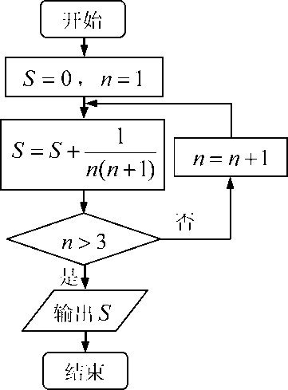
6．某程序框图如图所示，执行该程序后输出的的值是
（A）
（B）
（C）
（D）
7．设是等比数列的各项和，则等于
（A） （B） （C） （D）
8.△ABC的两个顶点为A(-1,0)，B(1,0)，△ABC周长为6，则C点轨迹为( )
（A）(y≠0) （B） (y≠0)
（C） (y≠0) （D） (y≠0)
9．设等差数列的前和为，若使得最大，则等于
（A）7 （B）8 （C）6或7 （D）7或8
10．若变量满足约束条件的最大值和最小值分别为和，则
（A）5 （B）6 （C）7 （D）8
11．在△ABC中,两直角边和斜边分别为,若,试确定实数的取值范围
（A） （B） （C） （D）
12．已知点A,B,C在圆上运动，且ABBC，若点P的坐标为（2，0），则的最大值为
（A）6 （B）7 （C）8 （D）9

2015-2016学年度上学期期末素质测试试卷
高二数学（理科卷）
第Ⅱ卷（非选择题 共90分）
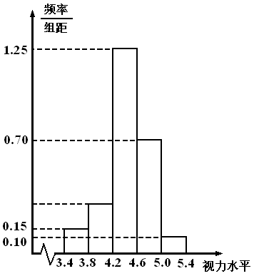
二、填空题（每小题5分，共4小题，满分20分）
13.抛物线的准线方程是___________．
14．为了了解学生的视力情况，随机抽查了一批学生的视力，将抽查结果绘制成频率分布直方图（如图所示）．若在内的学生人数是2，则根据图中数据可得被样本数据在内的人数是 ．
15．已知的一个内角为，并且三边长构成公差为4的等差数列，则的面积为 ___ ．
16.在，的情况下，下面三个结论：
①； ②; ③； ④．
其中正确的是_____________________.

三、解答题（共6小题，满分70分）
17. （本题满分10分）
已知函数$f(x)=x^{2}+\text{ax}+6$.
（Ⅰ）当$a=5$时，解不等式$f(x)<0$；
（Ⅱ）若不等式的解集为R，求实数$a$的取值范围.

18.（本题满分12分）
在△中，已知．
（Ⅰ）求角$A$；
（Ⅱ）若，△的面积是，求．

19．（本题满分12分）
设是公比为的等比数列．
（Ⅰ）推导的前项和公式；
（Ⅱ）设，证明数列不是等比数列．

20. 国家环境标准制定的空气质量指数与空气质量等级对应关系如下表：
空气质量指数 | 0-50 | 51-100 | 101-150 | 151-200 | 201-300 | 300以上
空气质量等级 | 1级优 | 2级良 | 3级轻度污染 | 4级中度污染 | 5级重度污染 | 6级严重污染
由全国重点城市环境监测网获得2月份某五天甲城市和乙城市的空气质量指数数据用茎叶图表示如下：
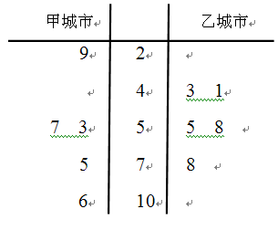
（Ⅰ）试根据上面的统计数据，判断甲、乙两个城市的空气质量指数的方差的大小关系（只需写出结果）；
（Ⅱ）试根据上面的统计数据，估计甲城市某一 天空气质量等级为2级良的概率；
（Ⅲ）分别从甲城市和乙城市的统计数据中任取一个，试求这两个城市空气质量等级相同的概率．
(注：，其中为数据的平均数)

21．（本题满分12分）
如图，直三棱柱$\text{ABC}−A_{1}B_{1}C_{1}$中，$\text{AC}⊥\text{BC}$，$\text{AC}=\text{BC}={\text{CC}}_{1}=2$，$M$，$N$分别
为$\text{AC}$，$B_{1}C_{1}$的中点．
（Ⅰ）求证：$\text{MN}$// 平面${\text{ABB}}_{1}A_{1}$；
（Ⅱ）线段${\text{CC}}_{1}$上是否存在点$Q$，使$A_{1}B⊥$平面$\text{MNQ}$？说明理由．

22．（本题满分12分）
已知椭圆的两个焦点分别为，离心率为．过焦点的直线（斜率不为0）与椭圆交于两点，线段的中点为，为坐标原点，直线交椭圆于两点．
（Ⅰ）求椭圆的方程；
（Ⅱ）当四边形为矩形时，求直线的方程．
2015-2016学年度上学期期末素质测试试卷
高二数学（理科卷）参考答案
一、选择题：DCAB CCBA DBAB
二、填空题：13、；14、5；15、；16、①②③④.
17、解: （Ⅰ）当$a=5$时，$f(x)=x^{2}+5x+6$.
由$f(x)<0$,得$x^{2}+5x+6$＜0.即 （$x+2)(x+3)<0$，
所以 . ------------------5分
（Ⅱ）若不等式$f(x)>0$的解集为R，
则有$Δ=$$a^{2}−4×6<0$. -----------------------8分
解得$−2\sqrt{6}<a<2\sqrt{6}$，
即实数$a$的取值范围是$(−2\sqrt{6},2\sqrt{6})$.---------------10分
18、解:（Ⅰ）解：由，得．…………2分
所以原式化为$2\text{sin}B\text{cos}A=\text{sin}B$．
因为，所以 $\text{sin}B>0$， 所以 $\text{cos}A=\frac{1}{2}$． ………………5分
因为， 所以 ． ………………6分
（Ⅱ）解：由余弦定理，
得 …………8分
因为 ，，
所以 ． ………………10分
因为 ， 所以 . ………………12分
19．解：设的前项和为，
当时，；--------------------1分
当时，． ①
， ②----------------3分
①-②得，所以 ．----------5分
所以 ----------------------------7分
（Ⅱ）证：由是公比为的等比数列有，若对任意的，数列是等比数列，则考虑数列的前三项，有
，--------------------9分
化简得 ，即，----------------10分
但时，，
这一矛盾说明数列不是等比数列．---------------------12分
20．解：（Ⅰ）甲城市的空气质量指数的方差大于乙城市的空气质量指数的方差.…………2分
（Ⅱ）根据上面的统计数据，可得在这五天中甲城市空气质量等级为2级良的频率为，
则估计甲城市某一天的空气质量等级为2级良的概率为．………………5分,
（Ⅲ）设事件A：从甲城市和乙城市的上述数据中分别任取一个，这两个城市的空气质量等级相同，由题意可知，从甲城市和乙城市的监测数据中分别任取一个，共有个结果，分别记为：
（29，43），（29，41），（29，55），（29，58）（29，78）
（53，43），（53，41），（53，55），（53，58），（53，78），
（57，43），（57，41），（57，55），（57，58），（57，78），
（75，43），（75，41），（75，55），（75，58），（75，78），
（106，43），（106，41），（106，55），（106，58），（106，78）.
其数据表示两城市空气质量等级相同的包括同为1级优的为甲29，乙41，乙43，同为2级良的为甲53，甲57，甲75，乙55，乙58，乙78.
则空气质量等级相同的为：
（29，41），（29，43），
（53，55），（53，58），（53，78）,
（57，55），（57，58），（57，78），
（75，55），（75，58），（75，78）.共11个结果.
则.所以这两个城市空气质量等级相同的概率为．…………12分
21．（Ⅰ）证明：取$\text{AB}$中点$D$，连接$\text{DM}$，${\text{DB}}_{1}$．
在△中，因为 $M$为$\text{AC}$中点，所以$\text{DM}\text{//}\text{BC}$，$\text{DM}=\frac{1}{2}\text{BC}$．
在矩形中，因为 $N$为$B_{1}C_{1}$中点，所以$B_{1}N\text{//}\text{BC}$，$B_{1}N=\frac{1}{2}\text{BC}$．
所以 $\text{DM}\text{//}B_{1}N$，$\text{DM}=B_{1}N$．
所以 四边形${\text{MDB}}_{1}N$为平行四边形，所以 $\text{MN}\text{//}{\text{DB}}_{1}$．……………4分
因为 $\text{MN}⊄$平面${\text{ABB}}_{1}A_{1}$，${\text{DB}}_{1}⊂$平面${\text{ABB}}_{1}A_{1}$，
所以 $\text{MN}$// 平面${\text{ABB}}_{1}A_{1}$． ………………6分
（Ⅱ）解：线段${\text{CC}}_{1}$上存在点$Q$，且$Q$为${\text{CC}}_{1}$中点时，有$A_{1}B⊥$平面$\text{MNQ}$． ………8分
证明如下：连接${\text{BC}}_{1}$．
在正方形${\text{BB}}_{1}C_{1}C$中易证 $\text{QN}⊥{\text{BC}}_{1}$．
又$A_{1}C_{1}⊥$平面${\text{BB}}_{1}C_{1}C$，所以 $A_{1}C_{1}⊥\text{QN}$，从而$\text{NQ}⊥$平面$A_{1}{\text{BC}}_{1}$．
所以 ． ………………10分
同理可得 ，所以$A_{1}B⊥$平面$\text{MNQ}$．
故线段${\text{CC}}_{1}$上存在点，使得$A_{1}B⊥$平面$\text{MNQ}$． ………………12分
22．解：（Ⅰ）由题意可得
解得，.
故椭圆的方程为． ……… 5分
（Ⅱ）由题意可知直线斜率存在，设其方程为，点， ，，，
由得，------------------7分
所以．
因为，
所以中点．-----------------------------------------9分
因此直线方程为．
由解得，．
因为四边形为矩形，所以，
即．
所以．所以．
解得．故直线的方程为． ……… 12分

